Hoja de Trabajo 7

**PRUEBAS UNITARIAS**

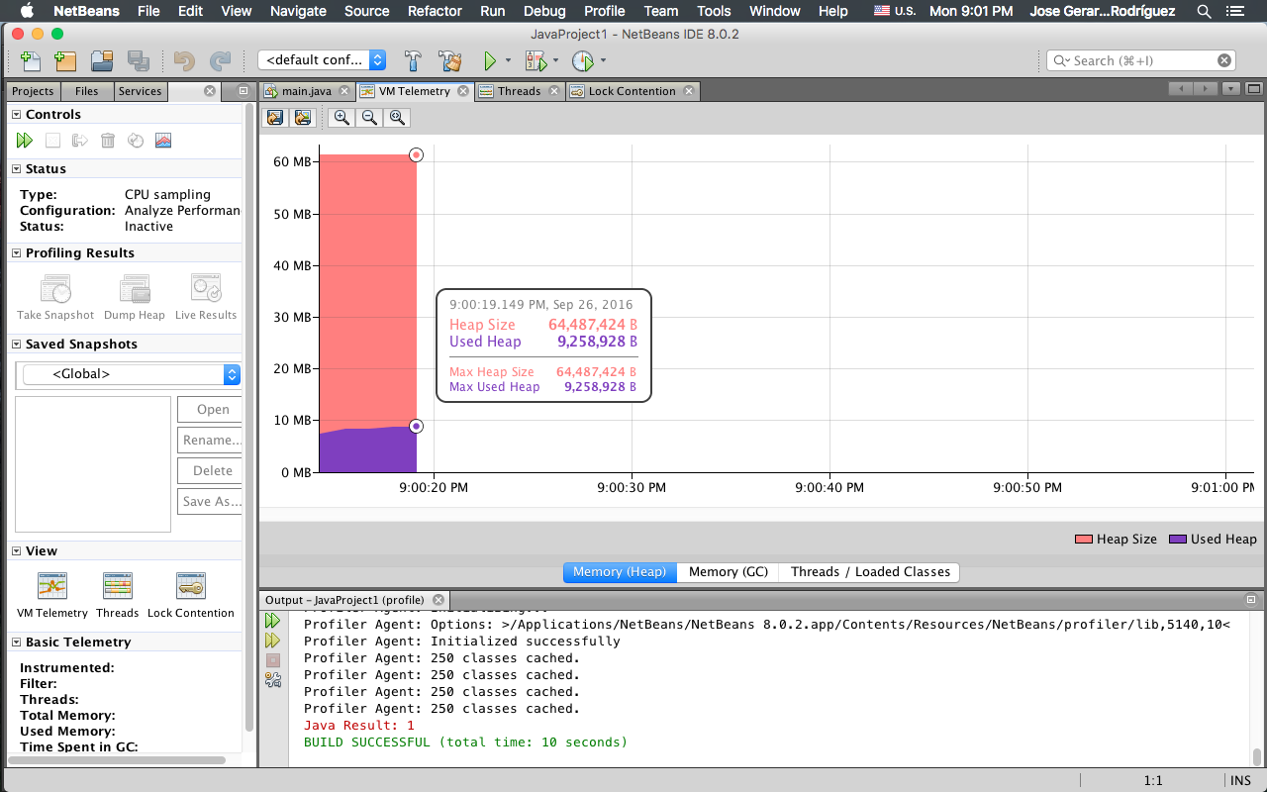

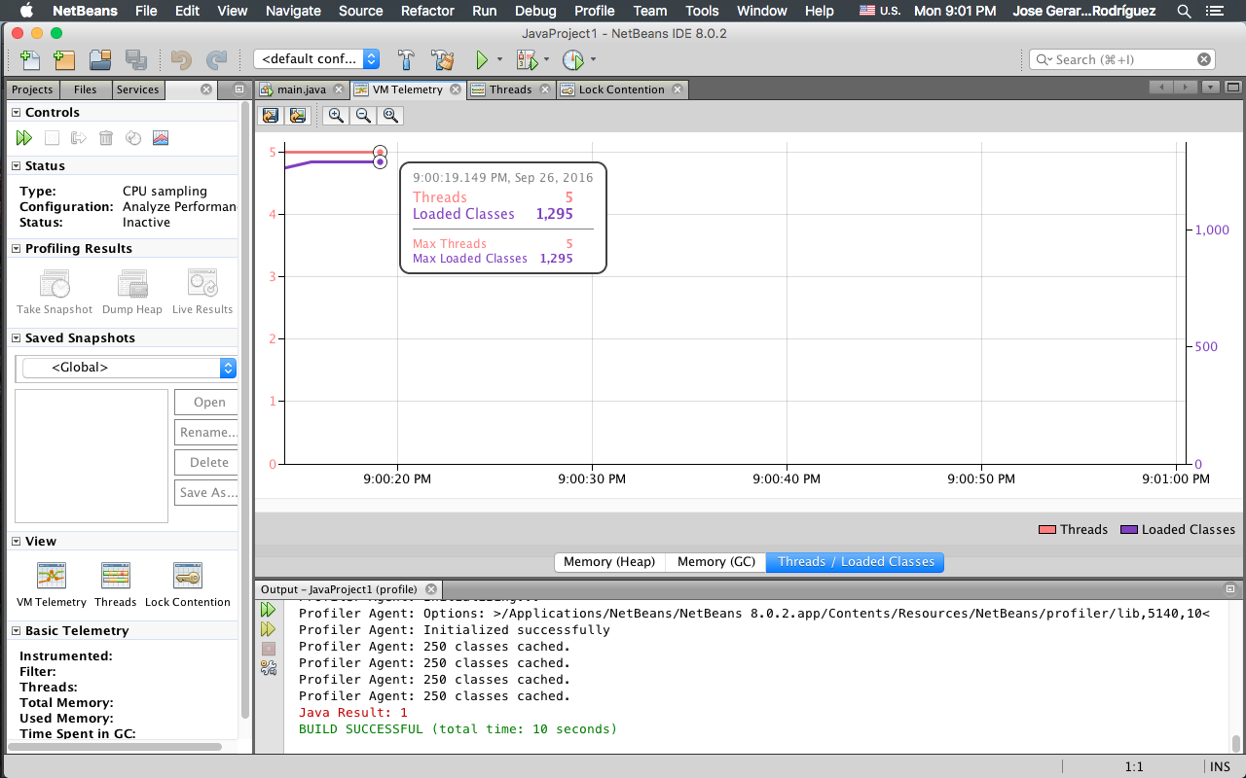

**INFORME DE GESTIÓN DE TIEMPO**

**Planificación:**

**Formularios:**

|  |  |  |  |  |  |  |  |
| --- | --- | --- | --- | --- | --- | --- | --- |
| Nombre: | José Gerardo Molina Rodríguez | | | | |  |  |
| Carné: | 14492 | | | | |  |  |
|  |  |  |  |  |  |  |  |
| **Fecha** | **Inicio** | **Fin** | **Tiempo Interupción** | | **Delta Tiempo** | | **Fase** |
| 23-09-16 | 5:00 | 6:00 | 20 | | 0:40 | | Investigación |
| 23-09-17 | 8:00 | 9:00 | 20 | | 0:40 | | BinaryTree |
| 24-09-18 | 6:00 | 8:00 | 15 | | 1:45 | | Association |
| 26-09-19 | 7:30 | 8:30 | 0 | | 1:00 | | Documento Final |

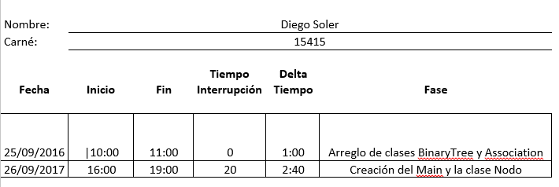

**Reflexión:**

Durante esta hoja de trabajo se trabajó bastante bien ya que son grupos de tres personas por lo que se pudieron subdividir las tareas fácilmente, también que parte del código la pudimos encontrar en la bibliografía del curso por lo que no nos tomó mucho tiempo de investigación. Lo único que quitó tiempo fue que el día lunes teníamos parcial de otras clases por lo que el tiempo lo teníamos más ajustado que para otros laboratorios. Pero en general el rendimiento del grupo estuvo muy bien.